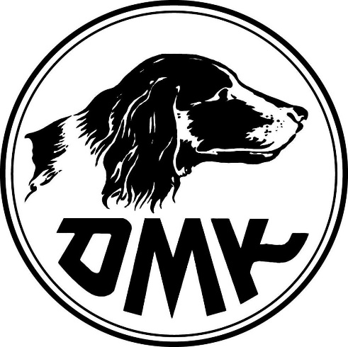

**diplom**

for deltagelse i

Dansk Münsterländer klubs

**APPORTERINGSPRØVE**

**Den** ____/-20___ **Område** ______________

**Hundens Navn:** ______________________________

**Ejer:** ______________________________

**Stambogsnummer:** ______________________________

**Født:**  ______________________________

[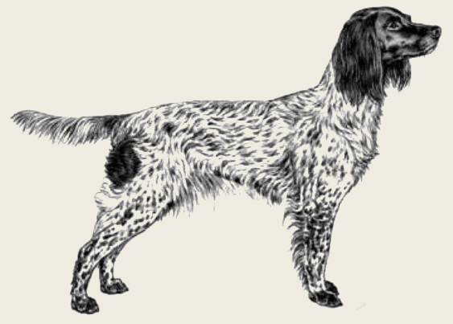](https://www.dmk-online.dk/wp-content/uploads/2013/04/Standard-2.jpg)

**Race:**  ______________________________

[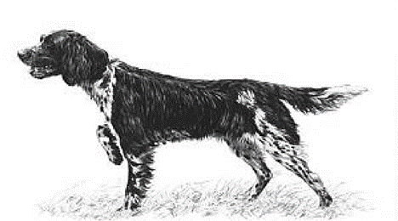](https://www.dmk-online.dk/wp-content/uploads/2013/04/grosser1.jpg)**Præmie ______**

**Point i alt ______**

**Heraf hovedfag ______**